# Rapport final – Action 14 du projet TIGA, médiation industrielle dans la vallée du Gier, entre Lyon et Saint-Etienne

## Introduction

Rappeler le contexte. Tiga > différents terrains d’expérimentations > La vallée du Gier comme terrain-cible d’une recherche en 2022-2023.

Les partenaires et disciplines impliquées.

Le projet a notamment permis le développement d’un outil interactif de cartographie 3D de la vallée du Gier qui invite à travers différentes séquences narratives et un parcours libre, à découvrir un territoire dont l'histoire, le paysage, la culture et l'économie sont profondément impactés par l'industrie. L’enjeu est de disposer de dispositifs de médiation réplicables, interfaces web, jeux ou maquette physiques, qui permettent d’informer les différents acteurs intéressés par les problématiques d'industrialisation/désindustrialisation/réindustrialisation des territoires.

Produite par l'industrialisation de la région initiée au XVIIIe siècle (Gay, 1996), la haute vallée du Gier, entre Lyon et Saint-Etienne, est aussi un site important de la première révolution industrielle et encore l'un des territoires les plus industriels de l’aire métropolitaine de Lyon-Saint-Etienne. La spécificité de ce territoire dans l'histoire industrielle de la France explique qu'il fasse l'objet de travaux de recherche régulièrement alimentés sur ses dynamiques sociales, économiques et politiques (Gay, 1992 ; Périnaud, 2019 ; Morel Journel et al., 2022).

Dans le cadre de l’action 14 du programme TIGA, il a également été le terrain d’une enquête sociale destinée à comprendre la façon dont l’industrie s’y maintient malgré les crises économiques et socio-environnementales et discuter les modalités du redéveloppement industriel dans les espaces urbanisés (Périnaud et Morel Journel, 2023).

Ainsi, la contribution de ce projet est triple :

* Il a permis de développer une approche générique et reproductible pour la narration cartographique dans un environnement urbain 3D.
* Il a contribué à la recherche sur l’industrialisation/désindustrialisation des territoires et permis la médiation de résultats inédits.
* Il a enfin permis d’expérimenter des approches design de l’enquête sociale et de la médiation autour d’une problématique territoriale.

Annonce du plan.

## I – L’industrialisation des territoires urbains : le cas de la vallée du Gier

* 1. **Besoins de connaissance de l’industrialisation des territoires et des métiers de l’industrie**

Un atelier de juillet 2022 a permis de définir les principaux objectifs d’une recherche scientifique croisant les préoccupations exprimées par les praticiens de la Métropole de Saint-Etienne rencontrés et le champ plus large de la géographie des territoires industriels et désindustrialisés. Les préoccupations des participants sont principalement centrées sur la question de la revalorisation territoriale (comment véhiculer d’autres représentations du territoire ?) et la question de l’attractivité des métiers de l’industrie :

« *Comment* ***donner à voir la revitalisation du territoire*** *en accompagnement des documents de planification ?* »

E. Favier, Saint-Etienne Métropole, Enseignement et Recherche, Atelier Think and Do Tank/Saint-EtienneMétropole, 7 juillet 2022.

« *on a bien identifié le besoin prioritaire :* ***valoriser l’outil industriel pour attirer****. De notre point de vue, c’est le besoin prioritaire,* ***la question des métiers****. Et derrière le corolaire, c’est la mobilité* »

F. Delorme, Saint-Etienne Métropole, Développement économique, Atelier Think and Do Tank/Saint-EtienneMétropole, 7 juillet 2022

« *Les habitants ne le connaissent pas tant que ça leur territoire. Ils en connaissent la crise industrielle, en ont une image très négative de l’industrie. Mais après pour beaucoup, quand on leur parle d’entreprises, ils savent que c’est là, mais ils ne savent pas ce qu’il en est. […] il faut aussi* ***pouvoir communiquer sur un présent qui fonctionne bien****, montrer la modernité des industries* »

M. Clauzier, Pôle Emploi, Atelier Think and Do Tank/Saint-EtienneMétropole, 7 juillet 2022.

Dans un territoire industriel dévalorisé, les enjeux de recherche se concentrent ainsi sur la **question de la réindustrialisation et de la reconsidération de l’industrie déjà-là**.

* 1. **Reconsidérer l’industrie : le cas de la haute vallée du Gier**

La vallée du Gier, entre Lyon et Saint-Étienne, est un secteur géographique complexe, constitué d’espaces résidentiels et d’activités économiques et industrielles, parfois entremêlés. Haut-lieu de l’industrialisation au XIXe siècle, il subit une érosion industrielle sensible dès les années 1950 qui s’intensifie dans les années 1970-1990. Ce territoire reste caractérisé par la présence d’un tissu dense de petites entreprises métallurgiques, mécaniques et textiles et une partie importante des habitants demeure d’ailleurs liée au monde de l’industrie qui fournit un emploi local sur cinq.

Dans le cadre de la recherche liée au programme Territoires d’innovation (PIA3, TIGA, Action 14), nous avons cherché à **connaître les caractéristiques des dirigeants de petites et moyennes entreprises industrielles de la vallée du Gier**, principalement du secteur de la métallurgie-mécanique très dominant, pour comprendre les facteurs humains participant au maintien de ce tissu productif. Cette enquête[1] a reposé sur l’analyse socio-économique du tissu productif de la vallée du Gier et la réalisation d’une vingtaine d’entretiens avec des dirigeants de petites entreprises, conduits en 2022-23 dont une première analyse a permis d’établir l’idée d’une durabilité discrète des systèmes productifs industriels de la vallée du Gier. Parmi les raisons de ce maintien, **le « capital territorial » de ces dirigeants – c’est-à-dire les relations nouées, entretenues et renouvelées avec la vallée du Gier, en raison de leurs attaches familiales et de leur parcours de vie dans l’industrie –, apparaît fondamental**.

Nos analyses donnent à voir un milieu entrepreneurial « ancré », structuré par des trajectoires socio-professionnelles assez homogènes, où la carrière patronale s’appuie sur des héritages familiaux, de solides formations techniques et des réseaux de coopération plus ou moins formalisés.

Cette enquête est en passe d’être complétée par l’analyse de réponses à un questionnaire (origines sociales et socialisations, trajectoires de formation et de professionnalisation, modalités d’exercice du métier), permettant de toucher les adhérents d’un club d’entreprises local (juin 2023). L’objectif de la passation de ce questionnaire et de l’analyse des réponses est double : d’une part, nous permettre de mieux situer l’« échantillon de fait » des 20 dirigeants interviewés parmi les patrons du secteur de la métallurgie-mécanique de la vallée du Gier ; d’autre part, de discuter une éventuelle spécificité de ce groupe de dirigeants par rapport à d’autres territoires industrialisés, comme la vallée de la chimie par exemple. In fine, cette enquête éclaire le rôle social, économique et territorial de ce tissu dense de petites entreprises, et la façon dont ces industries perdurent et s’adaptent aux changements contemporains. Elles sont aujourd’hui principalement confrontées à une problématique de sous-attractivité des métiers de l’industrie qui se conjugue à un déficit d’attractivité de la vallée industrielle elle-même.

Nous avons par ailleurs complété ce travail par une appréhension dynamique du tissu industriel de la vallée du Gier au XIXe et XXe siècle, à travers la réalisation d’une **cartographie de l’industrialisation du territoire au début du XIXe siècle, dans l’entre-deux-guerres, dans les années 1980 et aujourd’hui**. Ces cartes permettent d’objectiver la rétractation des espaces de l’usine en relation avec la désindustrialisation sur le territoire. Elles permettent également de caractériser les modalités de réemploi des friches ou au contraire donner à voir la continuation de l’activité industrielle dans la durée. La considération pour l’industrie sur le territoire s’appuie sur des projets urbains spécifiques, en particulier le projet *Novacieries,* qui apparait comme un modèle d’imbrication entre activités industrielles et espaces habités. Si les politiques d’aménagement métropolitaines et nationales ont accompagné une forme d’invisibilisation de l’industrie du fait des crises que cette dernière a connu localement et nationalement, au profit d’autres dynamiques économiques et territoriales notamment résidentielles, le projet témoigne d’une volonté récente de mieux considérer ces espaces industriels et leur potentiel dans le cadre de l’aménagement métropolitaine, tant d’un point de vue économique que social.

**Publication scientifique (sous réserve d’acceptation définitive) :** Périnaud C. et Morel Journel C., 2023, *Reconsidérer l’industrie « déjà là » : l’exemple des systèmes productifs territorialisés de la vallée du Gier*, Echo Géo, n°63, numéro thématique « une Reconquête des villes petites et moyennes ».

**Prolongements** : La question de l’inscription de cette industrie dans des processus de transition écologique et énergétique qui transforment les dynamiques et l’organisation des territoires mérite d’être éclairée et les dynamiques observées comparées à d’autres territoires industriels.

## II – Les humanités numériques pour observer/raconter les territoires dans un environnement urbain 3D

Le projet a permis de concevoir et de développer une approche générique et reproductible destinée à produire des récits territoriaux dans un environnement urbain 3D. Nous présenterons ici les besoins techniques identifiés pour produire ces environnements, ainsi que les modèles conceptuels, le développement et la solution disponible pour assurer la réutilisabilité et la reproductibilité de notre approche.

**2.1. Besoins identifiés**

Pour raconter l'industrialisation et les métiers industriels, nous avons besoin d'outils open-source, réplicables et réutilisables, qui peuvent permettre aux chercheurs, historiens et géographes d'intégrer facilement leurs jeux de données sous la forme d'un corpus de documents et de couches de données (par exemple, des couches GeoJSON, des cartes 2D/3D). Ces données doivent être articulées sous la forme de visites virtuelles mêlant 2D et 3D afin de proposer une narration. En outre, les utilisateurs souhaitent pouvoir modifier les couches de données affichées à chaque étape d'une visite en fonction des objets d'intérêt. Ils doivent également être en mesure de filtrer "dynamiquement" le contenu des couches de données. Ils peuvent souhaiter masquer, afficher ou colorer les éléments d'une couche de différentes manières en fonction de l'étape d'un parcours guidé (par exemple, afficher uniquement certaines municipalités) ou de la catégorie sélectionnée dans une visite libre (par exemple, colorer les bâtiments en fonction de leur chiffre d'affaires). Les utilisateurs doivent pouvoir naviguer dans la visite à l'aide d'options simples (par exemple, des boutons indiquant les étapes précédentes/suivantes) et par thèmes (par exemple, cliquer sur un thème permet à l'utilisateur d'aller directement à l'étape *n* sans passer par les étapes intermédiaires). De plus, les utilisateurs doivent avoir la possibilité de lier plusieurs types de médias différents à chaque étape du parcours (par exemple, du texte, des images, des sons, etc.). Enfin, ils ont également besoin de plusieurs façons d'afficher ces médias : soit dans un contexte HTML (une approche classique de page web avec un mélange de texte et de médias), soit directement dans la vue 3D (Gautier et al., 2022).

Nous avons besoin de nouvelles façons de raconter les processus d'industrialisation et les métiers industriels qui tiennent compte des différents types de médias disponibles, de leurs avantages et de leurs inconvénients. Nous avons besoin de solutions qui permettent aux narrateurs non seulement de décider de leurs sources d'information, mais aussi de fournir leurs récits de manière immersive. Pour présenter le contexte, il est essentiel de relier correctement les sources d'information entre elles et à l'histoire.

**2.2. Modèles conceptuels**

Pour répondre aux besoins, nous proposons des modèles conceptuels permettant de créer des visites dans lesquelles sont utilisés des couches de données et des documents et où il est possible de filtrer et de naviguer.

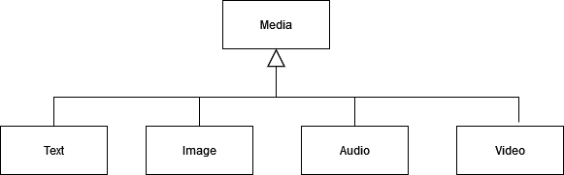Un premier modèle conceptuel est le modèle des médias. Un média est un contenu pouvant être visualisé à une ou plusieurs étapes d’une visite. Un média peut-être un texte, une image, une vidéo ou un audio. À chaque média est associé une source pour permettre le chargement du média depuis une base de données, un serveur ou les fichiers locaux.

**Fig. x.** Différents types de média

Le deuxième modèle conceptuel concerne les visites. Nous proposons deux approches pour parcourir le contenu des visites. La première est la visite guidée, dans laquelle il est possible de naviguer étape par étape et épisode par épisode. Cependant, cette approche peut être contraignante pour un utilisateur souhaitant parcourir librement le contenu. C’est pourquoi nous proposons également une visite libre, sans narration, où le contenu peut être consulté dans l’ordre voulu et où la navigation est libre. À chacune des visites, libre ou guidée, peut être associé des médias, des couches de données et des filtres. Cela permet de proposer différents types d’information et d’interaction afin de raconter l’industrie et ses métiers. Ce modèle conceptuel permet par exemple de placer des images d’archives dans une scène 3D, d’afficher des couches de données servant le récit ou encore de mettre en valeur certains bâtiments d’intérêt.

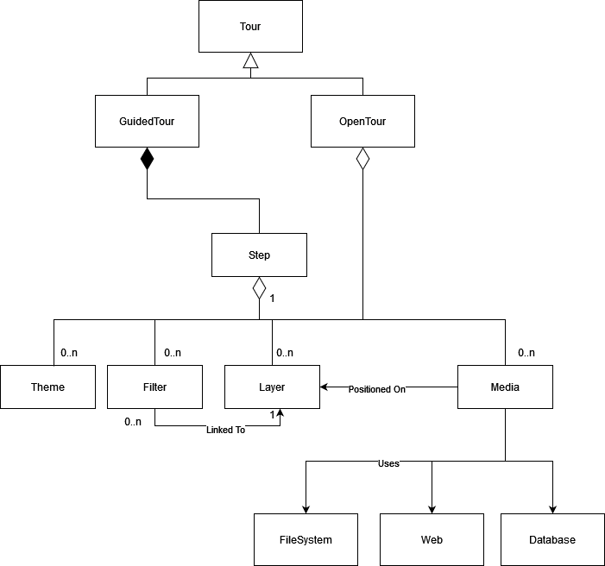

**Fig. x.** Les catégories de visites: guidée et libre. Les deux catégories sont liées à différentes sources d’information. La visite guidée utilise des étapes pour naviguer dans la narration.

### 2.3. Les sources, les droits

La généralisation de ce type d’environnement suppose une **attention soutenue aux droits d’auteur et d’utilisation des différentes sources mobilisées**. La disponibilité croissante des données ouvertes, qu’elles soient des données géospatiales, des archives et des productions inédites, suppose de mettre en place les outils d’une traçabilité renforcée de ces informations.

Afin d’assurer cette traçabilité, l’application offre la possibilité d’ajouter un bouton *information* affichant un texte sur l’écran au passage de la souris sur le bouton. Ce texte peut contenir des liens et des descriptions des contenus, et peut être personnalisé pour chacune des étapes d’une visite guidée. De plus, des légendes sont affichées pour chacune des couches de données afin d’en décrire et d’en sourcer le contenu.

**2.4. Développement**

La ci-dessous montre l'architecture proposée pour notre application. Nous avons utilisé différents composants d’UD-SV (Samuel et al., 2023) pour produire des outils de narration numérique. Le premier composant est Py3DTilers, une outil Python produisant des modèles 3D à partir de données géospatiales. Py3DTilers peut gérer différents types de formats, comme CityGML, BIM IFC, GeoJSON, nuage de points LIDAR, et produit des tuiles 3D pour la visualisation sur le web. L'application utilise également UD-Viz pour visualiser les données géospatiales dans une scène 3D. Elle est hébergée sur un serveur web et charge des données géospatiales et des médias depuis des bases de données ou d’autres serveurs.

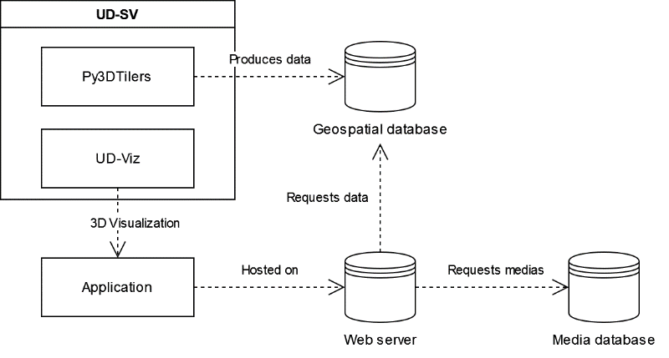

**Fig. x.** Diagramme de composants montrant l’interaction entre l’application et les données.

Cette approche narrative est disponible sous la forme d'une application web Node.js ("un environnement d'exécution JavaScript open-source et multiplateforme"). L'application utilise la bibliothèque UD-Viz (Samuel et al., 2023) (basée sur iTowns) pour la création de la vue 3D ainsi que le chargement et l'affichage des couches de données. Les couches de données peuvent être créées à partir de fichiers GeoJSON (en utilisant l'URL) ou récupérées par requête WFS/WMS. La configuration de ces couches se fait dans un fichier JSON. De la même manière, les visites peuvent être configurées à l'aide d'un autre fichier JSON, où l'on trouve une liste de visites ; chaque visite comporte une liste d'étapes. Chaque étape peut avoir une position, une liste de couches à afficher, une liste de filtres à appliquer et une liste de médias. Ces médias sont également configurés dans un (autre) fichier JSON, dans lequel il faut spécifier le type (image, son, etc.) de média et l'endroit où le récupérer (par exemple base de données ou URL). Des fichiers HTML sont utilisés pour créer l'interface des visites guidées et de la visite libre (un fichier HTML par visite). Le contenu des visites est affiché dans un panneau de cette interface. Un exemple de fichier de configuration JSON est donné ci-dessous, mettant en valeur une visite avec deux étapes d'exemple (appelées nœuds).

{

"id": "T3",

"name": "Tour 3",

"description": ",

"**nodes**": [

{

"previous": 0,

"next": 1,

"**medias**": [

"P3_00"

]

},

{

"previous": 0,

"next": 2,

"type": "half",

"**layers**": [

"Base Map layer",

"Building-Industrial",

"Building-Others"

],

"**filters**": [

{

"**layer**": "Building-Industrial",

"properties": {

"attribute": "CAT",

"attribute_values": [

"1", "2", "3"],

"style": {

"**materialProps**": {

"**color**": "#202020"

}

}

}

}

],

},

**Fig. x.** Un exemple de configuration JSON mettant en valeur les attributs d’une visite guidée. L’attribut *nodes* représente une liste d’étapes. Chaque étape contient une liste de couches, une liste de médias et une liste de filtres. Le filtre donné en exemple permet de d’appliquer une couleur sur certains bâtiments d’intérêt.

**2.5. Reproductibilité**

Le code de l’application est open-source et disponible sur la plateforme GitHub. Il est possible d’y trouver une documentation permettant d’installer et lancer l’application depuis tout ordinateur et d’obtenir le même résultat que la démonstration proposée en ligne.

Il est également mis à disposition sur GitHub une documentation complète pour configurer l’application et son contenu. Cela permet aux utilisateurs de créer leurs propres visites, en y ajoutant leurs couches de données et leurs médias, et en choisissant la zone géographique qui convient. Les outils peuvent ainsi être réutilisés pour produire d’autres applications, se concentrant sur d’autres zones que la vallée du Gier et proposant d’autres thématiques que l’industrie.

L’application possède aussi une version Docker, un outil permettant d’exécuter l’application dans un environnement contrôlé s’abstrayant de l’ordinateur sur lequel il est lancé. Cela assure que l’application puisse être exécutée sur toutes les machines, sans rencontrer de problème de système d’exploitation (Windows, Ubuntu, MacOs). De plus, la version Docker permet à l’application de ne pas rencontrer de problèmes de version ou de mises à jour pendant plusieurs années.

## III – Médiations industrielles

Un ensemble de dispositifs formels (interface web, maquettes, jeux de société) ont été produits conjointement pour faire de la médiation industrielle. Les environnements 3D se prêtent particulièrement aux approches cartographiques de l’industrialisation du territoire. La sensibilisation aux métiers de l’industrie nécessite d’autres médiums. L’ensemble du matériel scientifique produit, notamment l’enquête qualitative, n’a pas été directement exploité, son appropriation dans ce type de dispositifs formels n’étant pas toujours la plus adoptée. Les productions cartographiques (cartes du territoire ou d’un espace d’usine) se révèlent les plus immédiatement valorisables.

### 3.1. Une maquette LEGO d’une usine de la vallée du Gier au festival Pop Sciences de mai 2023

### 3.1.1. Design et enquête sociale

L’enquête de géographie sociale menée dans le cadre de ce projet a été l'occasion d'une réflexion conjointe Tubà/Labex IMU sur le renouvellement des méthodes d'enquête en sciences sociales**,** à travers la conception de dispositif-ateliers design de collecte de données qualitatives.[2] Un atelier a été expérimenté dans une usine métallurgique de la vallée du Gier. La cartographie sensible réalisée avec des agents de production et la visite des ateliers a permis de collecter des informations sur leurs métiers, leur parcours professionnel et leur rapport au territoire de la vallée.

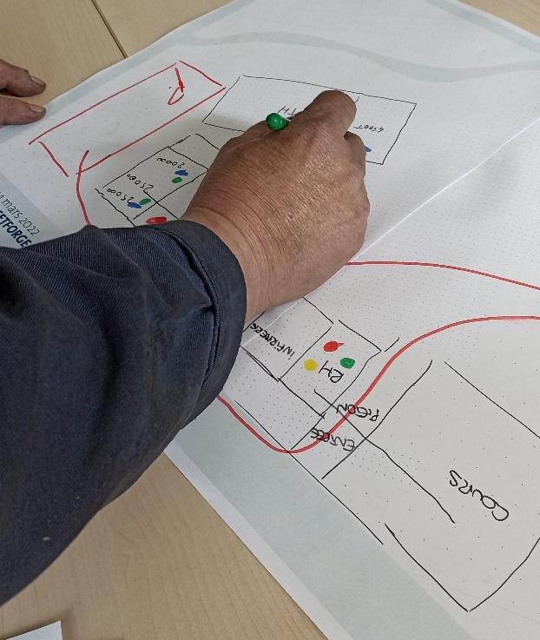 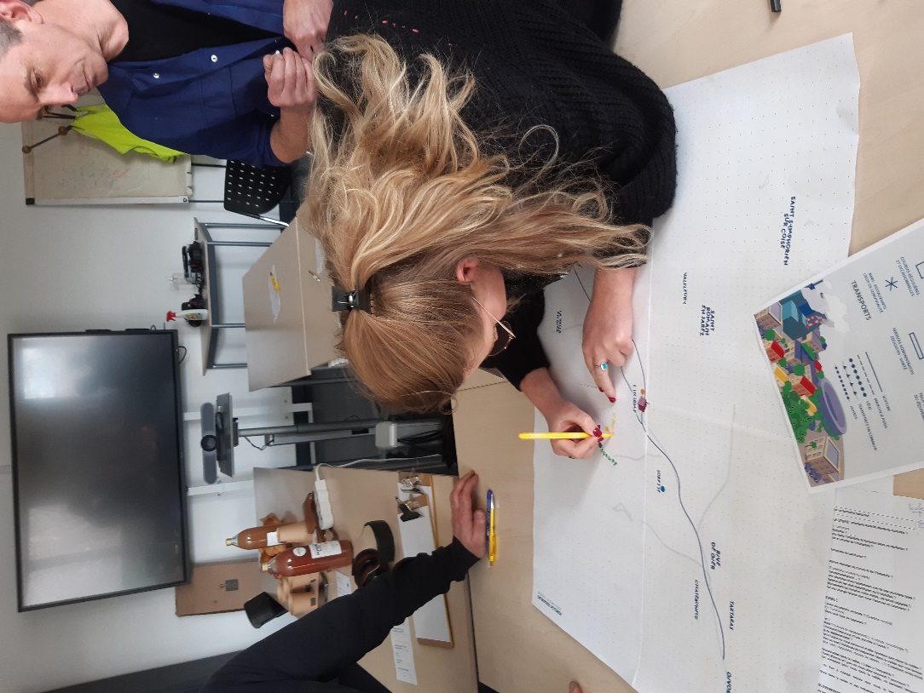

**Fig. x.** Atelier d’enquête auprès de différents agents d’une usine métallurgique de la haute vallée du Gier, mars 2023.

Répondant à un besoin de médiation grand public autour des métiers de l’industrie, les informations collectées au cours de l’atelier, et la visite de l’usine ont été remobilisées pour concevoir deux mini-jeux de sensibilisation à l’organisation de l’espace d’une usine et aux processus de production d’une pièce de forge, ainsi qu’aux différents savoir-faire et métiers impliqués.

### 3.1.2. Une maquette LEGO comme dispositif de médiation

Rappel du contexte par CG et de l’utilité générale comme dispositif de médiation.

### 3.1.3. Le résultat présenté au festival Pop’Sciences des 13 et 14 mai 2023

Un premier jeu propose d’explorer l’espace de l’usine présenté avec des gommettes et de placer dans l’usine les cartes-métiers. Ce jeu est l’occasion d’un dialogue sur l’organisation de l’usine, les machines qu’elle accueille et la diversité des métiers industriels, rassemblant de nombreux savoir-faire de production mais aussi des fonction-supports.

Fig. Ajouter une photographie centrée sur la maquette avec le jeu à côté

Un autre jeu proposé consiste à remettre dans l’ordre les cartes-étapes de production d’une pièce de forge :

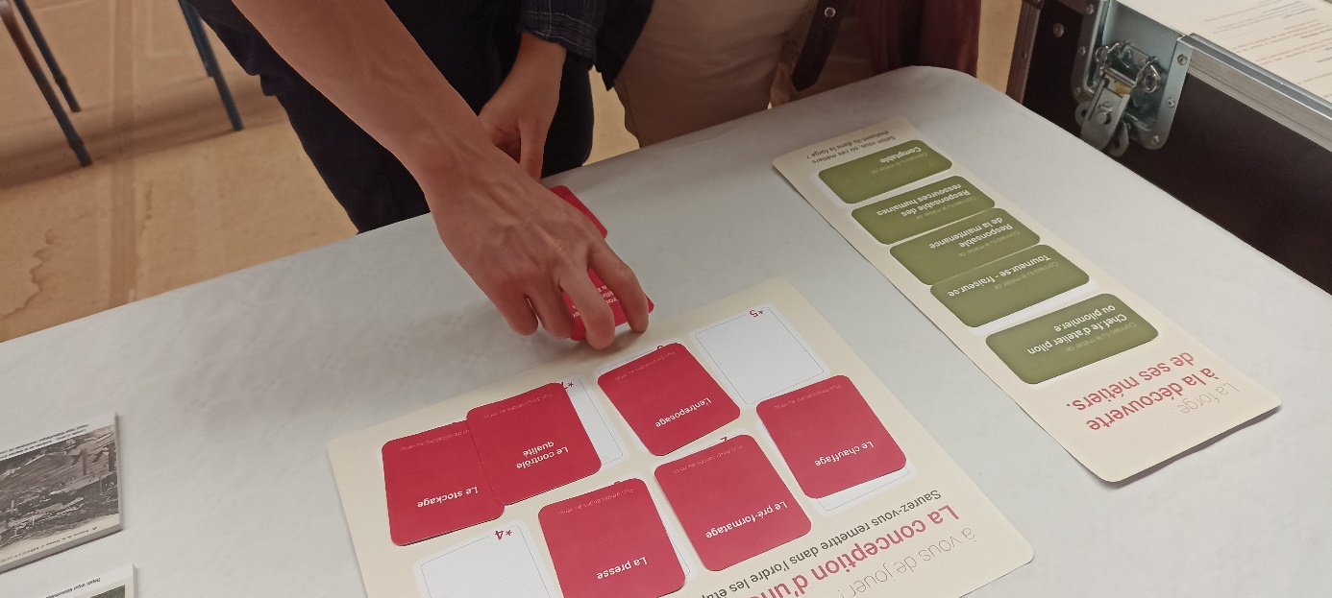

**Fig. x.** Jeu de cartes sur les étapes de production d’une pièce de forge présenté au festival Pop Sciences, Villeurbanne, 13 et 14 mai 2023.

### 3.2. L’interface web présenté au grand public lors du festival Pop’Sciences

L’interface permet de découvrir l’industrialisation de la vallée du Gier à travers un parcours libre, laissant l’utilisateur libre d’afficher des données spatialisées sur l’industrie du territoire, et un parcours guidé, structuré en différentes séquences narratives.

### 3.2.1. Des séquences narratives et historiques

L’application propose un ensemble de parcours guidés à travers la vallée du Gier. Parmi ces parcours, on trouve trois courtes séquences narratives à destination d’un jeune public. Chacune de ces séquences présente une commune de la vallée sous la forme d’un petit questionnaire ludique permettant de découvrir la commune et son industrie. En plus des questionnaires, ces parcours proposent un ensemble d’images et une vue 3D dans laquelle il est possible de naviguer.

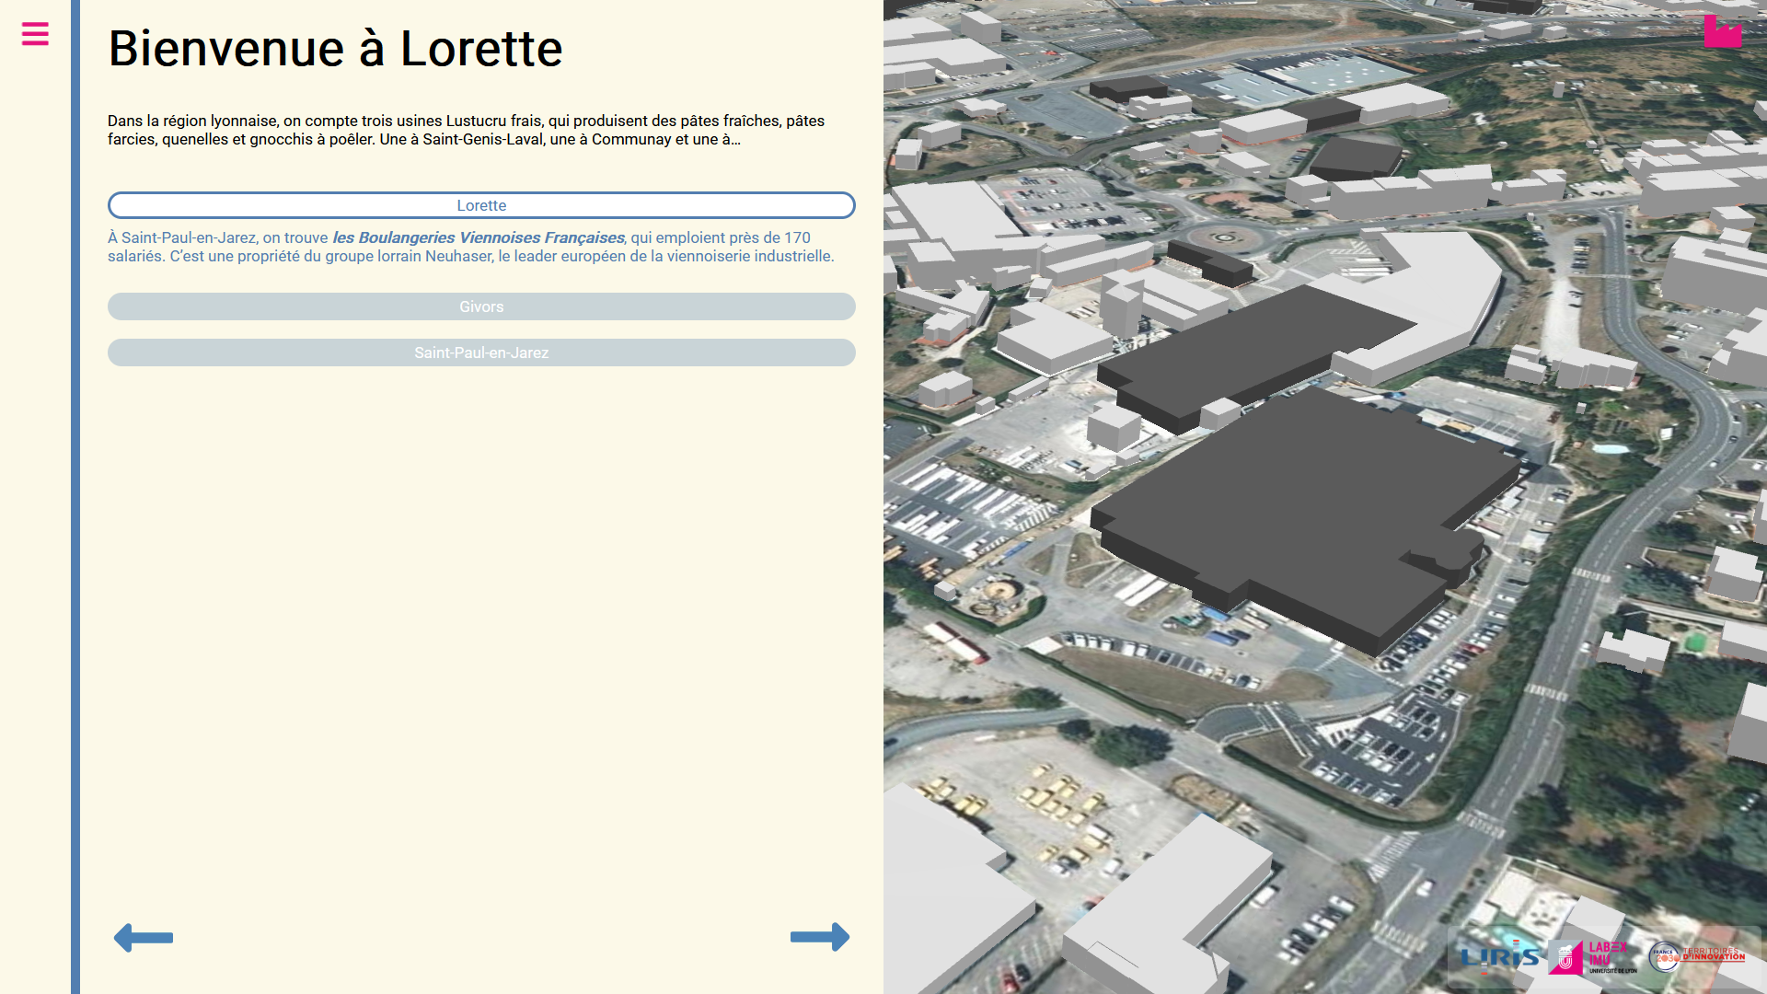

**Fig. x.** Parcours guidé dans la commune de Lorette. À droite, la vue 3D des usines permet de contextualiser le questionnaire.

Un parcours historique est également proposé par l’application. Ce parcours retrace l’histoire industrielle de la vallée du Gier aux XIXe et XXe siècles grâces à des textes, des images d’archives et des couches de données. Certaines de ces couches de données ont été produites dans le cadre du projet TIGA et présentent, entre autres, l’évolution de l’industrialisation et de l’urbanisation de la vallée.

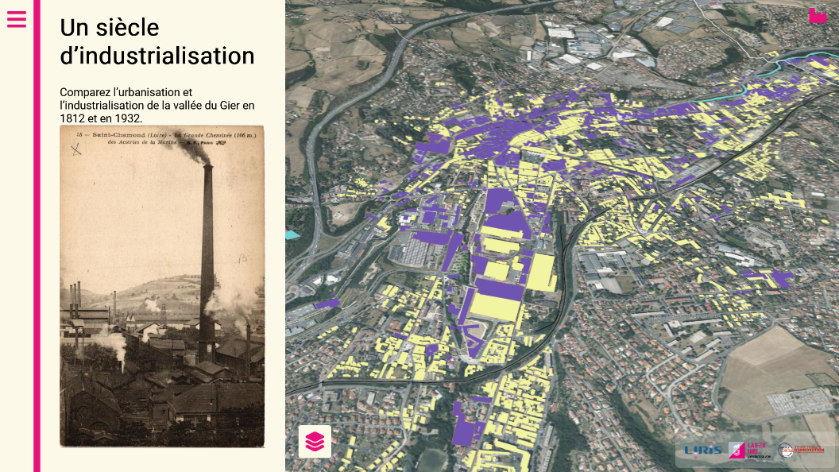

**Fig. x.** Étape du parcours historique. En jaune, bâtiments de 1929-1941 conservés aujourd’hui. En violet, bâtiments existants entre 1929 et 1941.

3.2.3. Parcours libre : **Une cartographie évolutive inédite d’un territoire industriel**

L’interface propose une approche cartographique et compréhensive de l’industrialisation la haute vallée du Gier au XIXe et XXe siècle. Son apport réside notamment dans la cartographie inédite associée. Il permet d’observer l’industrialisation et l’urbanisation du territoire dans un environnement 3D de la vallée du Gier produit à partir de l’exploitation de la BD topo de l’IGN en différentes périodes et de situer les principales industries du territoire, fleuron de l’histoire industrielle française.

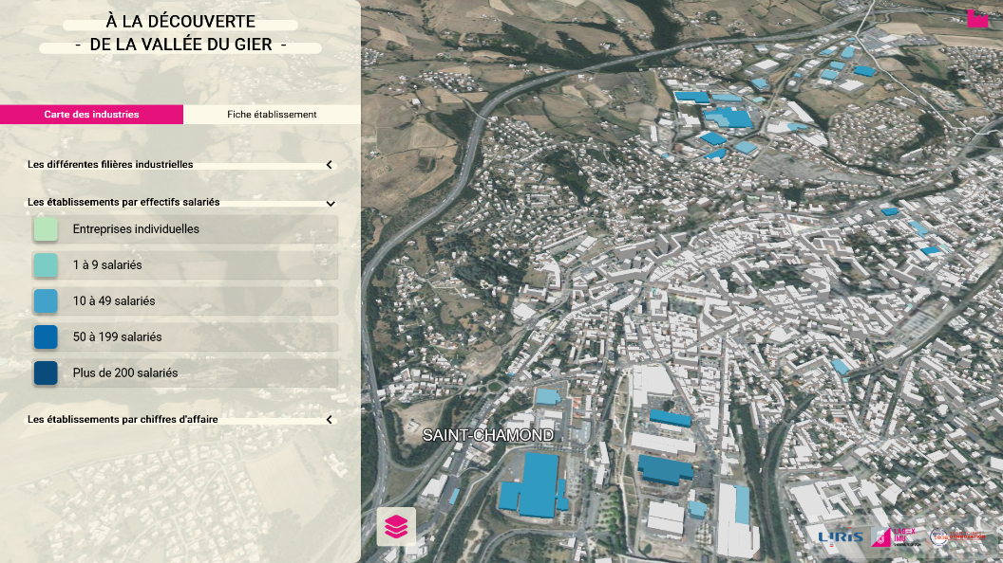

**Fig. x.** Les industries de la vallée du Gier en 2022 : screenshot du parcours libre.

La production de la cartographie des industries contemporaines s’est appuyée sur l’exploitation du fichier SIRENE de l’INSEE croisé avec un recensement de terrain. La méthode de restitution de l’urbanisation d’un territoire dans le temps avec une précision cadastrale (Sodezza 2014, Périnaud 2019) suppose le géoréférencement puis la vectorisation des traces bâties représentées sur les plans anciens ou photographies aériennes. Ce travail a été réalisé à partir de la documentation suivante :

|  |  |
| --- | --- |
| Vue cartographique | Sources utilisées |
| Urbanisation des communes de fond de vallée au début des années 1820 | Cadastre napoléonien numérisé (vers 1812) – archives départementales de la Loire |
| Urbanisation des communes de fond de vallée dans l’entre-deux-guerres | Zone de Rive-de-Gier à L’Horme : photographies aériennes de 1929, IGN.  Zone de L’Horme à Saint-Chamond : photographies aériennes de 1949, IGN.  Sources complémentaires : plan d’alignement de Saint-Chamond de 1880 et plan d’alignement de Rive-de-Gier de 1894 (respectivement archives municipales de Saint-Chamond et Rive-de-Gier) |
| Urbanisation des communes de fond de vallée en 1981 | Photographies aériennes de 1981. |

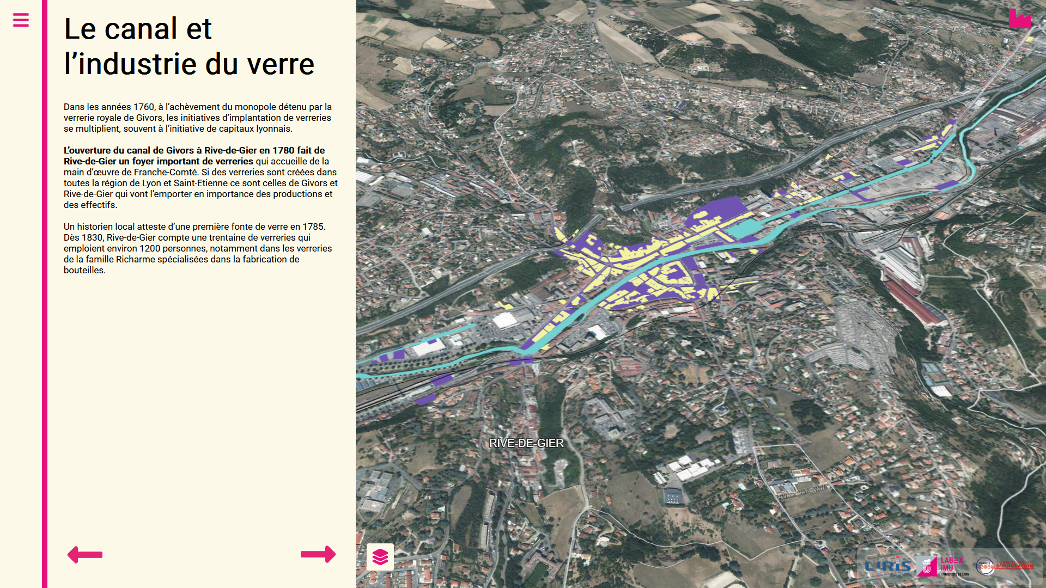

**Fig. x.** Vallée du Gier dans la première moitié du 19e siècle : screenshot de la visite guidée.

L’identification des industries du territoire aux différentes périodes a été rendue possible notamment grâce à la reprise des données BASIAS/CASIAS, base cartographique des anciens sites industriels[3]. Il est ainsi possible d’observer l’évolution de l’occupation industrielle et les dynamiques de mutation de l’occupation du sol dans la durée.

### 3.4. Retours utilisateurs lors du festival Pop’Sciences

L'interface web a été présentée lors d'un festival grand public, Pop'Sciences, organisé par l'Université de Lyon à Villeurbanne les 13 et 14 mai 2023. Il rassemble chaque année un millier de visiteurs lyonnais de tout âge, majoritairement de familles. Une centaine de personnes ont visité le stand. Nous avons proposé aux enfants trois petites missions pour explorer l'industrie du territoire sous forme de quiz et aux adultes un parcours plus approfondi sur l'industrialisation de la vallée au 19ème siècle. La visite libre localise les 250 établissements industriels actifs du territoire en fonction de leurs secteurs ou de leurs effectifs. Les participants ont également pu découvrir la maquette Lego d’une usine de la vallée et les jeux de cartes associés.

Sur 27 répondants à notre questionnaire, 90% disent avoir compris le fonctionnement de l'interface web, rapidement et sans aide, même si plusieurs utilisateurs soulignent la nécessité de rendre certaines fonctionnalités plus intuitives pour faciliter l'accès au contenu (à la légende des données ou aux résumés des visites guidées par exemple). Tous les utilisateurs trouvent l'interface plutôt utile pour raconter les territoires et 88 % trouvent la 3D partiellement ou totalement utile, notamment les plus jeunes (" c'est drôle ") ou les plus âgés. La moitié se dit très intéressée par le contenu et un autre tiers très intéressé. Plus les personnes sont proches de la zone d'étude ou du thème industriel, notamment par leur profession, plus elles sont intéressées et désireuses d'en savoir plus sur l'industrialisation passée et présente de la zone.

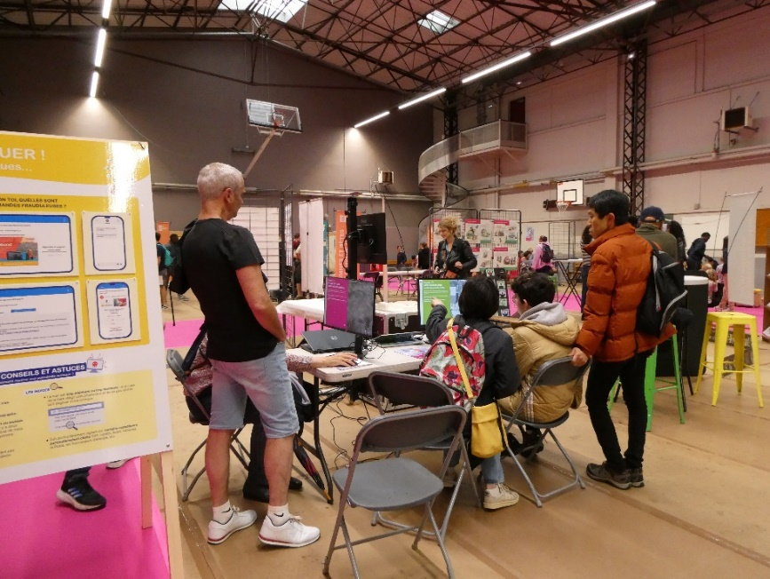

**Fig. x.** Démonstration des parcours de la vallée du Gier à Pop’Sciences

### 3.5. Des jeux autours de la connaissance des métiers de l’industrie

CP et OP : CIO Saint-Chamond ?

## IV – Conclusion

Au cours du projet, de nombreux dispositifs de médiation ont été conçus et développés : maquette LEGO, maquette numérique, ateliers et mini-jeux. Ces travaux visent à produire à la fois une narration numérique du territoire et une médiation auprès du grand public sur les questions de l’industrie dans la vallée du Gier. La pluralité des disciplines et la diversité des dispositifs ont permis une grande richesse dans l’étude du territoire industriel, à travers la production et l’exploitation de données historiques et cartographiques, l’implication d’acteurs de l’industrie et la mise en récit des résultats dans une maquette numérique. Les résultats du projet ont pu être présentés auprès du grand public lors du festival Pop’Sciences, durant lequel nous avons pu observer l’intérêt que les citoyens portent aux territoires industriels.

Les différents dispositifs ont été créés avec l’objectif d’être libre d’accès, réutilisables et réplicables. Pour cela, un travail de valorisation et de consolidation est encore nécessaire afin d’assurer que les données, les méthodologies et les composants logiciels du projet puissent être réemployés par les acteurs du territoire et les chercheurs. Dans ce but, les données seront mises disposition des collectivités (Métropole de Saint-Étienne, région, etc.) pour permettre une meilleure diffusion. Les composants sont quant à eux disponibles en open source et pourront, à terme, être utilisés indépendamment les uns des autres. De plus, un article sera publié pour présenter les travaux sur la narration cartographique dans une maquette numérique, assurant la reproductibilité de ces travaux.

Enfin, les dispositifs conçus durant le projet peuvent mener à des expérimentations autour d’autres problématiques du territoire, telle que la transition industrielle, mais aussi autour d’autres territoires. Ces dispositifs permettent à la fois la valorisation du patrimoine industriel, historique ou actuel, d’un territoire ainsi que la médiation auprès des citoyens de ces territoires.

## Références

Ajouter les références en informatique.

Gay G., 1992. Structuration de l’espace et dynamiques sociales : recherches sur l’exemple d’une vieille région industrielle, la vallée du Gier. Thèse de doctorat. Université Lumière Lyon 2.

Gay G., 1996. Mines, forges et usines dans la vallée du Gier (Loire) : le patrimoine industriel comme palimpseste social. *Le Monde alpin et rhodanien. Revue régionale d'ethnologie*, n°2, vol. 4. p. 215-229

Morel Journel C., Martinais E., Duchêne F., Gay G., Rocher L., Villemain E., 2022. Régénérer une petite ville sous double influence. Le cas de Rive de Gier (Loire), *Les Cahiers POPSU*, Autrement.

Périnaud C., 2019. *De la ville industrielle à la ville désindustrielle. Analyse de la trajectoire socio-spatiale de deux villes industrielles, Givors et Terrenoire*, Thèse de doctorat de géographie, Université Jean-Monnet de Saint-Etienne.

Sodezza G., 2014. *Vers un atlas morphogénétique de la vallée du Gier*, Thèse de doctorat de géographie, Université Jean Moulin Lyon 3.

1. Le détail de la méthode d’enquête sociale déployée et la co-construction d’ateliers design et dispositifs autoportant est fourni dans le rapport intermédiaire du projet de décembre 2022 (et disponible [ici](https://imu.universite-lyon.fr/tiga-fiche-projets-vallee-du-gier-296740.kjsp?RH=IMU_chaires)).
2. Ces aspects, à la fois conceptuels et méthodologiques, sont présentés dans le rapport intermédiaire du projet de décembre 2022 (disponible [ici](https://imu.universite-lyon.fr/tiga-fiche-projets-vallee-du-gier-296740.kjsp?RH=IMU_chaires)).
3. Ce travail a été permis en raison d’une collaboration ponctuelle avec Stéphane Frioux et André-Marie Dendievel et le stage de Maxence Ramon – stage d’histoire contemporaine portant sur la connaissance de la pollution industrielle du bassin du Gier, projet Rhône PollArch, CNRS Observatoire Hommes-Milieux.